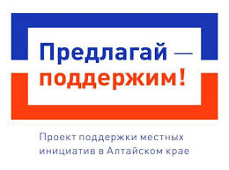
22 марта 2023 года в с.Усть-Алейка прошло итоговое собрание граждан по выбору Проекта поддержки местных инициатив (ППМИ).
Согласно регистрации, количество участников собрания составило 104 человека. Из 4-х проектов, предложенных гражданами для реализации в рамках ППМИ, по результатам голосования подавляющее большинство участников собрания (79 человек) проголосовали за проект по благоустройству кладбища. Данный проект будет реализован в 2024 году при условии прохождения в краевом конкурсном отборе проектов ППМИ. Планируется провести грейдирование дороги от пер. Новый 22 до кладбища, отсыпка песчано – гравийной смесью, устройство туалетов, корчевание кленов. Ориентировочная стоимость проекта 1 300000 руб. На собрании принято решение для обеспечения софинансирования проекта в размере не менее 5%, т.е. 50 тыс. руб., проводить сбор средств с граждан по 500 руб. с человека. Также выбрана инициативная группа в составе Баев Ю. Н., Калмаков А. А, Насонова Г. В., Егупова О. С., Дутов В. Г., председатель инициативной группы Баев Ю. Н..
Полная информация о реализации ППМИ размещена в сети «Интернет» на портале алтайпредлагай.рф

